大冶市教育局领导信息
（2026年5月更新）
1.田国庆
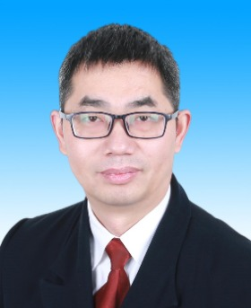
职务：市教育局党组书记、局长、主任督学
分工：主持局党组、行政、教育督导工作。

2.石 萍
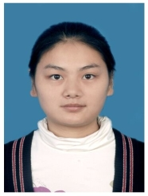
职务：市教育局党组成员、副局长
分工：分管办公室（政工股）、机关党委、机关纪委、人事管理股、教师发展服务中心、关工委、老体协。负责局机关内务、干部人事、思想理论、文化宣传、意识形态、目标考核、老龄计生、关心下一代、统战、建议提案、民族（宗教）、档案、保密、普法、国家安全、机关党委和基层党组织建设、党风廉政建设、纪检监察、教师专业化发展、教师聘用交流、职务评聘、教师绩效考核等方面工作。

3.石坚
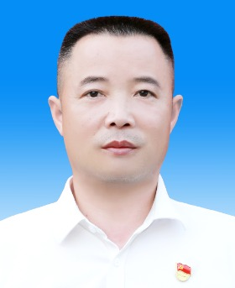
职务：市教育局党组成员、副局长
分工：分管计划财务审计股、职成教股、学校后勤保障服务中心（综治办、校安办）、教育技术装备站（电教馆）、学生资助中心。负责计划财务审计、社会力量办学（年检）、校车安全管理、职业教育和成人教育、教育执法、企业稳规进规、教育装备、教育信息化、招商引资、学校后勤与安全保障、社会治安综合治理、学生资助、乡村振兴、共同缔造、教育扶贫、大冶市教育高质量发展基金会等方面工作。

4.袁军成
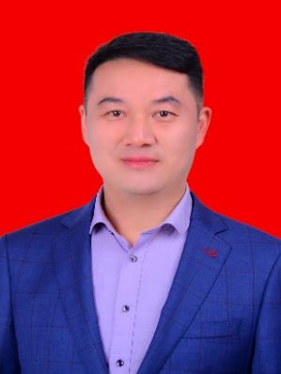

职务：市教育局党组成员、副局长
分工：分管基础教育股、体育卫生艺术股、团委、教研室、学生发展指导中心、教育招生服务中心。负责学前教育（规划、评估、教育教学）、义务教育、高中教育、教学研究、教联体建设、教学评价与改革、语言文字、体育卫生艺术、国防教育、红十字会、武装（双拥）、共青团、精神文明建设、城市创建、社区创建、校园文化建设、未成年人思想道德建设、中考、高考及招生录取等方面工作。

5.曹志军
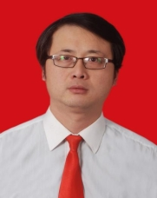

职务：市教育局副主任督学
分工：协助田国庆同志分管行政审批服务股（行政服务中心窗口）、教育督导股、工会、学校建设服务中心、青少年校外活动中心。协助管理行政审批（社会力量办学审批、教师资格认定）、教育督导、学校建设、工会、妇委、信访维稳、政务公开、校外实践、研学旅行等工作。

